# T.C. BALIKESİR ÜNİVERSİTESİ MÜHENDİSLİK FAKÜLTESİ

**BİLGİSAYAR MÜHENDİSLİĞİ BÖLÜMÜ**



**Yapay Sinir Ağları İle Sosyal Medyadan Yorum Çekme ve Duygu Analizi**

**202113709007 – Cennet Büşra HAKAY**

# BMM4101 YAPAY ZEKA TEKNİKLERİ VİZE ÖDEVİ

## Danışman: Dr. Öğr. Üyesi Kadriye ERGÜN

**BALIKESİR, Kasım – 2024**

İÇİNDEKİLER

1. Projenin Tanıtımı ve Amacı 3
2. Literatür Bilgisi 3
3. Üretken Yapay Zeka Araçları ve Karşılaştırılması 4
4. Eğitim Videosundan Çekilen Yorumlar 5
5. Yapılan Çalışma, Seçilen Yöntemlerin Sırası ve Anlatımı 6
6. Web Scraping ve Arayüzü 11
7. Yapay Sinir Ağlarında Oluşturulan Ağ Şekli 14
8. Ağ Topolojisi ve Varsayımlar 15
9. Optimum Ağ Tasarımı Nedir? 16

10. Ağ Yapılarını Karşılaştırma ve Sonuçların Yorumlanması 16

11. Yapay Zeka Aracı ile Birlikte Çözüm Örneği 18

12. Sonuç 19

13. Kaynaklar 19

PROJENİN TANITIMI – AMACI

Bu çalışmada, sosyal medya platformundan (Youtube) elde edilen kullanıcı yorumlarını analiz etmek amacıyla yapay sinir ağları (YSA) kullanılmaktadır. YSA, biyolojik sinir ağlarını taklit eden, çok katmanlı bir yapıya sahip, doğrusal olmayan veri analizi ve tahmin yeteneğine sahip bir modeldir. Çalışmada, kullanıcı yorumlarının duydu durumu analiz edilerek pozitif, negatif ve nötr olarak sınıflandırılması hedeflenmektedir. Bu sınıflandırma, yorumların içerik analizi ve toplumsal eğilimlerin anlaşılması için önemli bir adımdır.

Çalışmanın temel amacı, sosyal medya platformlarındaki kullanıcı yorumlarını duygu durumlarına göre doğru bir şekilde sınıflandırarak, içerik ve kullanıcı deneyimlerini analiz edebilecek bir sistem geliştirmektir. Bu sayede, olumlu veya olumsuz kullanıcı geri bildirimleri tanımlanarak markaların, içerik üreticilerinin veya analiz yapan kurumların hızlı ve etkili kararlar alabilmesi sağlanabilir. Modelin doğruluğunu arttırarak sosyal medya madenciliğinde daha güvenilir sonuçlar elde edilmesi de önemli bir hedeftir.

LİTERATÜR BİLGİSİ

Yapay sinir ağları ile sosyal medya madenciliği ve duygu analizi alanındaki literatür çalışması, bu projenin temel teorik altyapısını sağlamaktadır.

Sosyal medya madenciliği, kullanıcıların sosyal medya üzerindeki yorum, beğeni ve paylaşımlarını analiz ederek bu verilerden anlamlı bilgiler çıkarma işlemidir. Sosyal medya platformları veri toplamak için büyük bir kaynak sağlamakta ve bu verilerle kullanıcıların duygu durumlarının analizi yapılabilmektedir. Pang ve Lee’nin (2008) duygu analizi üzerine yaptığı çalışma, bu alandaki temel yaklaşımları ortaya koyarak daha sonraki araştırmalara önemli katkılar sağlamıştır.

Doğal dil işleme (NLP) teknikleri duygu analizinde önemli bir rol oynar. Örneğin, kelime gömme yöntemleri (Word2Vec) sosyal medya yorumlarının anlamını temsil eden sayısal vektörler oluşturarak YSA’nın bu metinleri analiz etmesini sağlar. Ayrıca metin temizleme, stop-word kaldırma ve lemmatizasyon gibi ön işleme adımları, duygu analizinde daha doğru sonuçlar elde edilmesinde katkıda bulunur.

YSA’nın metin tabanlı duygu analizinde kullanılan en etkili biçimlerinden bazıları LSTM ve GRU gibi hafıza hücrelerine sahip yapılardır. Bu yapılar, sıradan sinir ağlarının baş edemediği uzun bağımlılıkları öğrenebilir, böylece bir cümlenin veya metnin anlamını daha iyi kavrayabilir. Bu derin öğrenme tabanlı sinir ağlarının sosyal medya verilerindeki duygu analizinde sağladığı başarı oranları geleneksel yöntemleri geride bırakmaktadır.

YSA üzerinde yapılan çalışmalar, doğru model yapılandırması ve optimizasyon tekniklerinin yüksek başarı oranları için önemini vurgulamıştır. Örneğin, Dropout ve Batch Normalization gibi teknikler, modelin daha iyi genelleme yapmasını sağlayarak aşırı öğrenmeyi önler.

Duygu analizinde doğruluğu arttırmak için hiperparametre optimizasyonu yapılır. Learning rate, batch size, epoch sayısı gibi hiperparametrelerin doğru ayarlanması, duygu analizinde modelin performansını arttırmaktadır.

ÜRETKEN YAPAY ZEKA ARAÇLARI

*1.OpenAI GPT-4*

GPT-4, doğal dil işleme ve metin üretimi görevlerinde oldukça başarılıdır. Sosyal medya yorumlarının duygu analizi, metin oluşturma, veri ön işleme ve sınıflandırma gibi alanlarda etkili olabilir. Ayrıca çok yönlü insan benzeri metin üretme kapasitesi; eğitim veri setlerine göre geniş tabanlı bilgi tabanına sahiptir. Ancak yüksek maliyetli, uzun çalışma süresine ve büyük veri işlem gücü gereksinimlerine de sahip olduğundan dezavantajlı olabilir.

*2.Microsoft Copilot*

Copilot, özellikle yazılım geliştirme süreçlerinde kod tamamlama, hata düzeltme ve çözüm önerileri sunma gibi alanlarda kullanılır. Sosyal medya madenciliği ve duygu analizi gibi projelerde de verilerin analiz edilmesi, sınıflandırılması ve temek NLP işlemleri için destek sağlar. Ancak kod dışındaki işleme görevlerinde sınırlı özellikler sunar ve daha karmaşık duygu analizlerinde diğer NLP modelleri kadar güçlü olmayabilir.

*3.LaMDA (Language Model for Dialogue Applications - Google)*

LaMDA, özellikler sohbet bazlı içeriklerde başarılıdır. Sosyal medya platformlarından elde edilen yorumlara dayalı müşteri etkileşimli ve duygu analizi için güçlü bir seçenek olabilir. Aynı zamanda doğal diyalog oluşturma yeteneği ve uzun metinlerde anlam bütünlüğünü korumayı da sağlamaktadır. Ancak Google’ın kendi ekosistemi ile sınırlı; genel olarak erişim sınırlıdır.

*4.Google Gemini*

Metin üretimi, duygu analizi, konuşma anlama, içerik sınıflandırma gibi geniş bir NLP görev yelpazesinde kullanılabilir. Sosyal medya madenciliğinde, büyük ölçekli veri analizleri, yorumların duygu durumlarına göre sınıflandırılması ve sosyal medya etkileşimlerinin analiz edilmesinde güçlü bir araçtır.

YAPAY ZEKA ARAÇLARININ KARŞILAŞTIRMA TABLOSU

|  |  |  |  |  |  |
| --- | --- | --- | --- | --- | --- |
| Model/Aracın Adı | Kullanım Alanları | Avantajlar | Dezavantajlar | Çıktı Doğruluğu | Veri İşleme Kapasitesi |
| *GPT-4* | Metin üretimi, duygu analizi | Yüksek doğruluk, çok yönlü kullanım | Maliyetli, yüksek işlem gücü ihtiyacı | Yüksek | Çok yüksek |
| *Microsoft Copilot* | Kod yazımı, metin tamamlama, duygu analizi (temel) | Yazılım geliştirme süreçlerini hızlandırma, Office entegrasyonu | Gelişmiş NLP ve duygu analizinde sınırlı kalabilir | Orta | Orta |
| *LaMDA* | Diyalog tabanlı içerik oluşturma | Doğal diyalog yeteneği | Google ekosistemine özel | Yüksek | Orta |
| *Gemini* | Metin üretimi, duygu analizi, sınıflandırma | Geniş bilgi tabanı, duygu analizi yüksek doğruluk | Google ekosistemine özel, sınırlı erişim | Yüksek | Yüksek |

EĞİTİM VİDEOSUNDAN ÇEKİLEN YORUMLAR

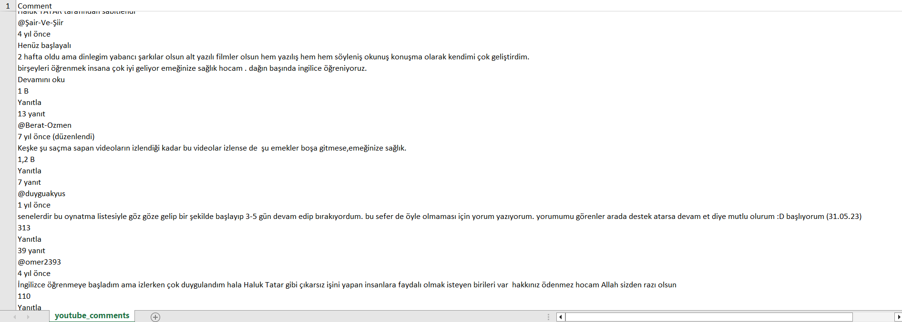

YAPILAN ÇALIŞMA, SEÇİLEN YÖNTEMLERİN SIRASI VE ANLATIMI

Bu proje, e-ticaret ürün yorumlarını analiz ederek olumlu, olumsuz veya nötr şeklinde sınıflandırmak amacıyla tasarlanmıştır. Python ve çeşitli makine öğrenimi kütüphaneleri kullanılarak, metin verisini işleyip, dil modeli tabanlı bir LSTM (Uzun-Kısa Süreli Bellek) ağı eğitildi. Modelin hedefi, daha önce eğitilen yorumlar üzerinden yeni yorumların duygu sınıflandırmasını yapabilmektir.

*a.Kullanılan Yöntemler ve Araçlar*

* Python Kütüphaneleri : pandas, nltk, scikit-learn, keras, gensim, numpy, matplotlib, seaborn
* Doğal Dil İşleme Teknikleri : Tokenizasyon, lemmatizasyon, durdurma kelimelerinin (stop-word) çıkarımı
* Derin Öğrenme Modeli : Word2Vec tabanlı gömme katmanı, LSTM, Dropout, BatchNormalization gibi katmanlar içeren bir sinir ağı

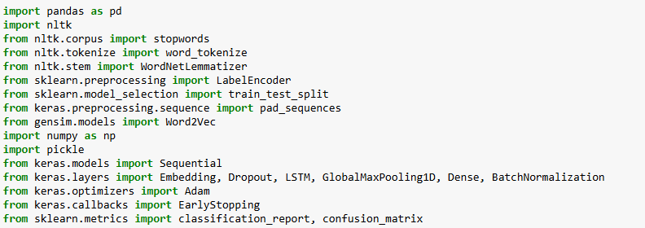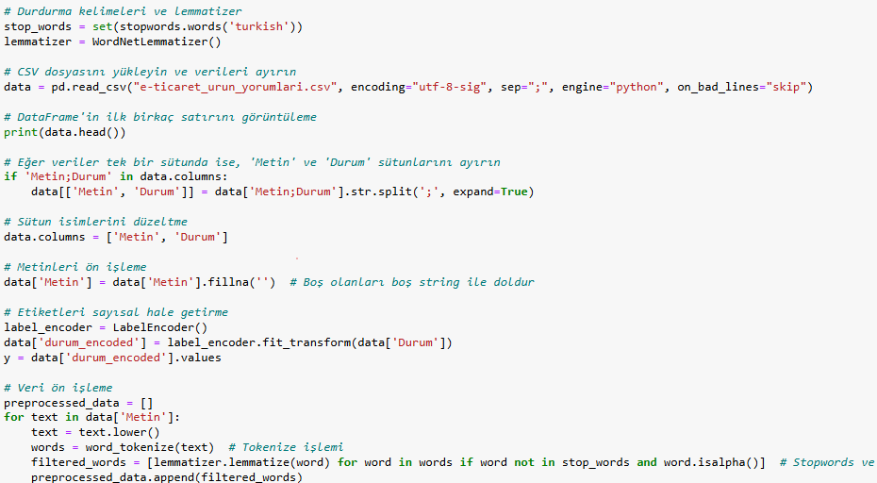

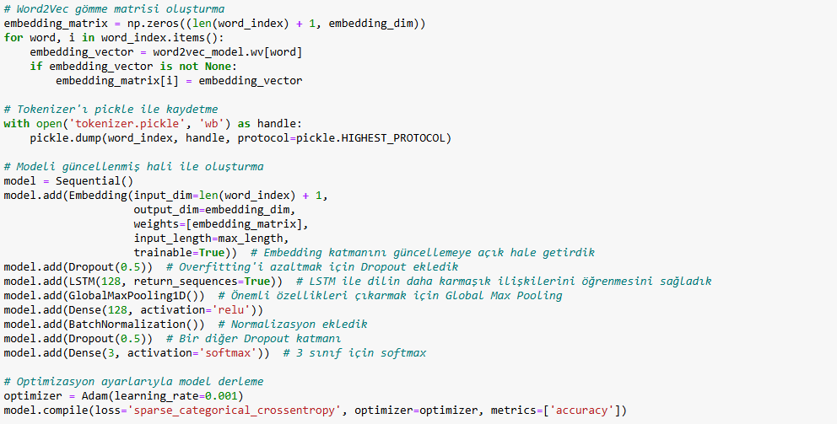

*b.Veri Ön İşleme Aşamaları*

Veri ön işleme, metin tabanlı verinin temizlenmesini ve modelin anlayabileceği bir forma dönüştürülmesini içerir.

* Veri Yükleme ve Temizleme : Kodda pandas ile CSV dosyası yüklenmiş ve aşağıdaki işlemler yapılmıştır.

Metin ve durum (etiket) sütunları ayrıştırılmıştır.

Eksik metin değerleri boş dizgiler ile doldurulmuştur.

* Etiketleme : LabelEncoder Kullanılarak, yorumların sınıf etiketleri sayısal değerlere dönüştürülmüştür (0,1,2 gibi). Bu modelin, sınıfları anlaması için gereklidir.
* Metin Temizleme : Metin ön işleme işlemi, NLTK kütüphanesi ile yapılmış ve şu adımları içermiştir:

Metinlerin tüm harfleri küçük hale getirilmiş, gereksiz boşluklar temizlenmiştir.

Türkçe durdurma kelimeleri (stopwords.words(‘turkish’)) çıkarılmıştır.

Kelimeler WordNetLemmatizer kullanılarak köklerine indirgenmiştir.

Sadece alfabetik karakterler bırakılmış, özel karakterler çıkarılmıştır.

*c.Kelime Gömmesi İle Özellik Çıkarımı*

Word2Vec modeli eğitimi gömme katmanını oluşturmak için gensim kütüphanesi ile bir Word2Vec modeli eğitilmiştir. Bu model, her bir kelimeyi vektörlerle temsil eder; yani kelimelerin anlamsal benzerliklerini sayısal bir forma çevirir. embedding_dim=300 olarak seçilmiştir; bu kelime vektörlerinin 300 boyutlu bir uzayda temsil edilmesi anlamına gelir.

*d.Derin Öğrenme Modeli*

Model yapısında kullanılan başlıca katmanlar ve özelikleri şunlardır:

* Embedding Katmanı : Kelime gömme katmanı, önceden eğitilmiş WORD2Vec modeli ile birlikte çalışır.
* LSTM Katmanı : Uzun-kısa süreli bellek (LSTM) yapısı, sıralı ve özelliklerini öğrenmek için kullanılır.
* Dropout Katmanı : Eğitim sırasında bazı nöronları devre dışı bırakıp overfitting’i (aşırı uyum) engellemeyi sağlar.
* Global Max Pooling Katmanı : Önemli özellikleri çıkarır.
* Yoğun Katman (Dense Layer) : İleri doğru bağlantıları ağlar ve veriyi işlemeye devam eder.
* Çıkış Katmanı : Softmax fonksiyonu ile üçlü sınıflandırma yapılır.

*e.Modelin Derlenmesi ve Eğitim Aşaması*

Model Adam optimizasyon algoritması ile derlenmiştir. loss='sparse_categorical_crossentropy' kullanılmıştır, çünkü etiketler sayısal olarak kodlanmış (0,1,2). Erken durdurma (EarlyStopping) ile eğitim sırasında doğrulama kaybı 3 ardışık epoch boyunca iyileşmezse eğitim durdurulmaktadır.

Veri setlerinin ayrımı: Veri, eğitim ve test setlerine train_test_split ile %80 eğitim, %20 test oranında ayrılmıştır. Bu, modelin genel performansını ölçmek için yapılmıştır.

Eğitim süreci: Model, 5 epoch boyunca 32’lik mini-batch’ler ile eğitilmiş ve doğrulama setinde doğruluk değerlendirilmeleri yapılmıştır.

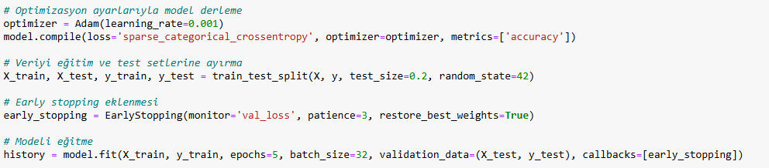

*f.Model Değerlendirme*

Modelin performansını değerlendirmek için şu metrikler kullanılmıştır:

* Doğruluk (Accuracy) : Modelin doğruluğu model.evaluate() ile hesaplanmış ve test seti üzerinden doğruluk yüzdesi elde edilmiştir.
* Karışıklık Matrisi ve Sınıflandırma Raporu : Modelin tahmin sonuçları confusion_matrix ve classification_report ile analiz edilmiştir. Bu raporlar, modelin her sınıftaki doğruluğunu, kesinliğini ve F1 skorunu göstermektedir.

Görselleştirme

* Eğitim Doğruluğu ve Kayıp Grafikleri : Eğitim ve doğrulama setlerinde doğruluk ve kayıp değerleri epoch’lara göre çizilerek modelin zamanla nasıl iyileştiği analiz edilmiştir.
* Karışıklık Matrisi : Modelin sınıflandırma performansını görselleştirmek için karışıklık matrisi çizilmiş ve sınıflar için tahminler gösterilmiştir.



*g.Farklı Model Yapıları ile Performans Testi*

Modelin farklı yapı ve katman sayıları ile doğruluk karşılaştırmaları yapılmıştır:

* Gizli Katman Sayısı : 1,2 ve 3 gizli katman seçenekleri denenmiştir.
* Katman Başına Nöron Sayısı : 32,64 ve 128 nöronlu katman yapıları test edilmiştir. Bu yapılar, doğruluk oranları ile değerlendirilmiş ve sonuçlar grafikte görselleştirilmiştir.

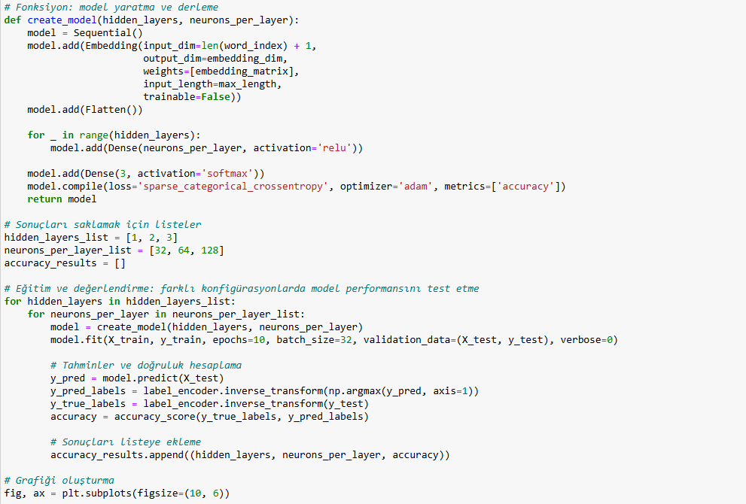

*hYeni Yorumların Tahmini*

Model eğitildikten sonra yeni yorumları sınıflandırmak için kullanılabilir. Örneğin, “hiç beğenmedim” gibi yeni yorumlar model tarafından işlenir ve tahmin edilen sınıf metin etiketi ile belirtilir.

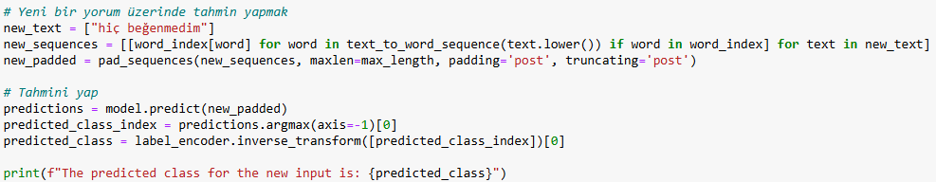

*ı.Youtube Verilerinin Çekilmesi, Ön İşlenmesi ve Etiketlenmesi*

Bu aşamada Web Scraping ile projede kullanılmak üzere Youtube yorumları toplanmıştır. E-ticaret yorumları üzerinde geliştirilen modelin, Youtube kullanıcı yorumları gibi farklı veri kaynaklarında da ne kadar başarılı çalışabileceğini incelemek amacıyla Youtube üzerinden çekilen yorumlar sınıflandırmaya tabi tutulmuştur.

Elde edilen Youtube yorumları, sayfanın XPATH yolu kullanılarak toplanmıştır. Veriler ham metin olarak işlenmeden önce temizleme adımlarına ihtiyaç duyulmaktadır.

Boş veya anlamsız metin içeren (örneğin sadece emoji veya tek bir harf olan) yorumlar veri kümesinden çıkarılmıştır.

Yorumlar küçük harfe dönüştürülmüştür, böylece büyük-küçük harf farklılıklarından kaynaklanabilecek sorunlar önlenmiştir.

Türkçe durma kelimeleri (ve, bir, da gibi) çıkarılmıştır. Bu kelimeler yorumların anlamını doğrudan etkilemeyen, ancak modelin performansını düşürebilecek sık kullanılan kelimelerdir.

Yorumlardaki kelimeler, kök veya gövde formlarına indirgenmiştir. Bu adım sayesinde aynı anlamdaki kelimeler aynı forma getirilerek modelin veriyi daha verimli öğrenmesi sağlanır.

Noktalama işaretleri, emojiler ve özel karakterler çıkarılmıştır. Bu karakterler modelin yorumlardaki anlamı çıkarması için gerekli olmadığından temizlenmiştir.

Toplanan YouTube yorumları, aynı e-ticaret verileri gibi olumlu, olumsuz ve nötr sınıflara ayrılmak üzere etiketlenmiştir. Modelin daha önce eğitildiği sınıf yapısına uyacak şekilde, etiketleme işlemi yapılmıştır. Örneğin, pozitif yorumlar 0, negatif yorumlar 1 ve nötr yorumlar 2 ile kodlanmıştır.

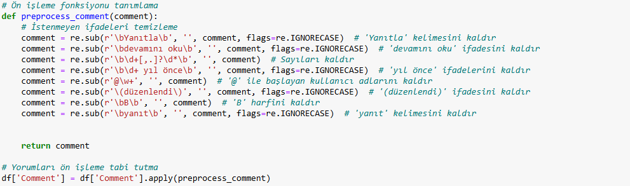

*i.Modelin Youtube Verileri ile Sınıflandırma Süreci*

Daha önce eğitilen Word2Vec modelinin gömme katmanı, Youtube yorumlarını kelime vektörlerine dönüştürmek için yeniden kullanılmıştır. Bu adım, daha önce eğitilen e-ticaret modelinin, Youtube yorumlarının sınıflandırılmasında doğrudan kullanılabilmesini sağlar. Her bir kelime, eğitim sürecinde kullanılan 300 boyutlu vektör uzayına gömülmüştür ve bu şekilde model için anlamlı bir sayısal temsile dönüştürülmüştür.

Önceki adımlarda detaylandırılan LSTM tabanlı model yapısı, Youtube yorumlarını sınıflandırmak için doğrudan uygulanmıştır. Bu model, e ticaret yorumları üzerinde eğitildiği için sıfırdan yeniden eğitime gerek olmadan, gömme katmanındaki kelime temsilleri ile Youtube yorumlarında duygu analizini gerçekleştirebilecek yetenektedir.

Model, Youtube yotumları üzerinde test edilmiş ve sınıflandırma performansı doğruluk (accuracy) ve F1-skoru gibi ölçütlerle değerlendirilmiştir. Youtube yorumlarından alınan doğruluk oranları sınıflandırma raporları ve karışıklık matrisleri analiz edilmiştir.

Sonuç

Bu adımlar, modelin YouTube yorumları gibi yeni veri kaynaklarıyla performansını ortaya koymuştur. Başarı oranları yüksek olsa da, YouTube yorumlarının kendine has özellikleri (farklı dil yapıları, daha kısa veya daha uzun yorumlar gibi) modelin performansında bazı küçük değişikliklere neden olmuştur. Modelin, daha geniş veri kümeleriyle yeniden eğitilmesi veya fine-tuning yapılması, bu yorumların sınıflandırılmasında daha yüksek başarıya ulaşmak için bir seçenek olabilir.

WEB SCRAPİNG (Web’den Veri Çekme) VE ARAYÜZÜ

*a.Tkinter ile Arayüz Oluşturma*

* Tkinter : Python’un standart GUI kütüphanesi olan Tkinter, kullanıcı arayüzü bileşenleri (örn:buton) oluşturmak için kullanılıyor.
* Label, Entry, Button, Text : Label ile kullanıcıdan bir Youtube URL’si girmesi isteniyor. Entry aracı URL’nin girileceği yeri sağlıyor. Button aracı “Yorumları Getir” butonunu oluşturuyor ve Text widget’ı, çekilen yorumları görütülemek için metin alanı sağlıyor.

*b.Selenium ile Web Scraping*

* Selenium WebDriver : Web tarayıcısı nı otomatik olarak açarak belirli bir URL’ye gidip, HTML elemanlarına erişim sağlar. Bu projede ChromeDriver kullanılarak bir Youtube videosundaki yorumlar çekiliyor
* ChromeDriverManager : webdriver_manager.chrome ile ChromeDriver’ın otomatik yüklenmesi sağlanıyor, böylece Chrome versiyonları arasında uyumsuzluk yaşanmıyor.
* Beklemeler (Explicit Wait) : WebDriverWait ve expected_conditions kullanılarak belirli elemanların yüklenmesi bekleniyor. Kod, yorum elemanlarının yüklenmesini bekleyerek timeout hatasını önlemeyi amaçlıyor.

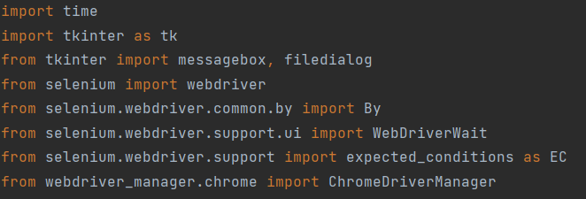

*c.Yorumları Çekme ve Kaydetme*

fetch_comments fonksiyonu verilen URL’deki sayfaya gidip yorumları alır.

Kaydırma İşlemi: YouTube yorumlarını görüntülemek için sayfanın sürekli kaydırılması gerekiyor. execute_script ile JavaScript komutları çalıştırılarak sayfa en alta kaydırılıyor. Sayfanın sonuna gelinip gelinmediğini kontrol etmek için eski ve yeni sayfa yüksekliği (scrollHeight) kıyaslanıyor.

Yorum Elemanlarını Alma: WebDriverWait kullanılarak yorum elemanları sayfada bulunana kadar bekleniyor. XPath ile yorumların olduğu HTML elementi seçiliyor ve metinler çekiliyor.

get_video_comments fonksiyonu: URL girişinden alınan bağlantıyı kontrol ediyor ve fetch_comments fonksiyonunu çalıştırıyor. Çekilen yorumlar metin kutusunda görüntüleniyor.

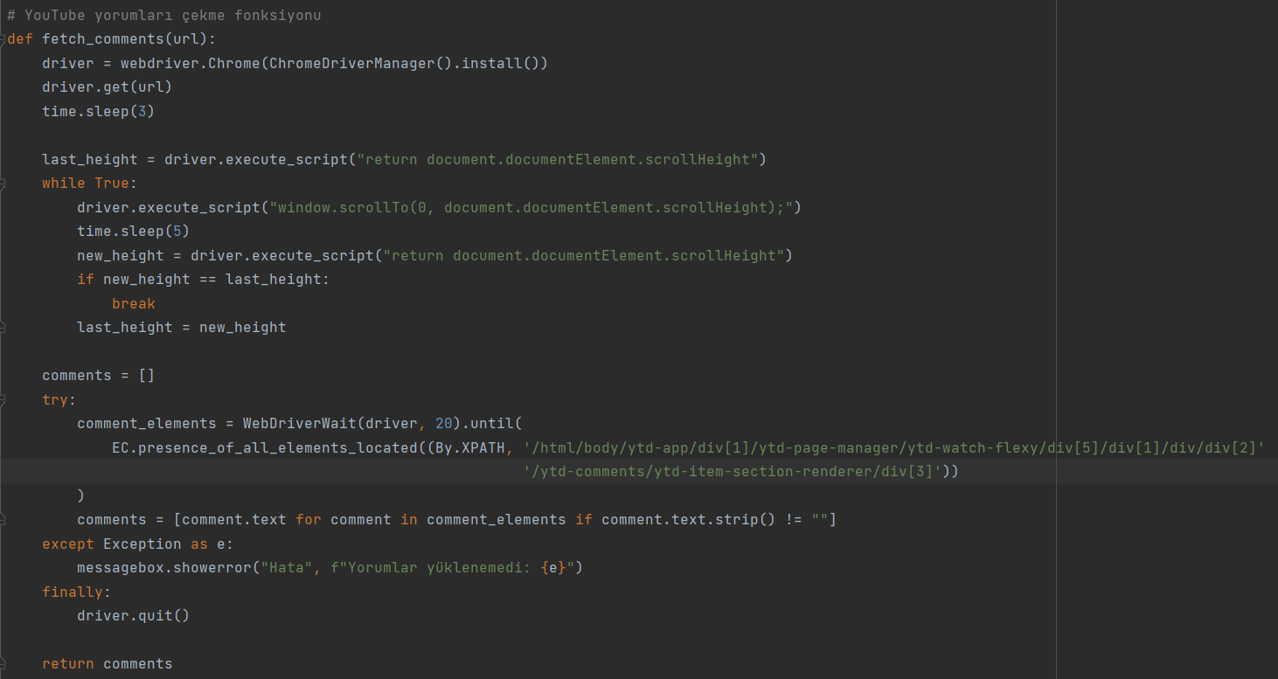

*d.Kullanıcıya Bilgilendirme ve Hata Yönetimi*

MessageBox: messagebox.showerror ve messagebox.showinfo ile kullanıcıya hata veya bilgi mesajları gösteriliyor.

*e.Kaydırma Çubuğu Eklenmesi*

Yorumların uzunluğa göre kaydırılabilmesi için Tkinter Scrollbar bileşeni ekleniyor.ve metin kutusuna bağlanıyor. Bu sayede kullanıcılar tüm yorumları kolayca okuyabiliyor.

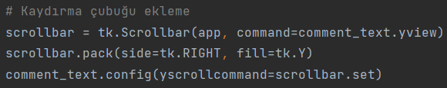

Arayüz Tasarımları

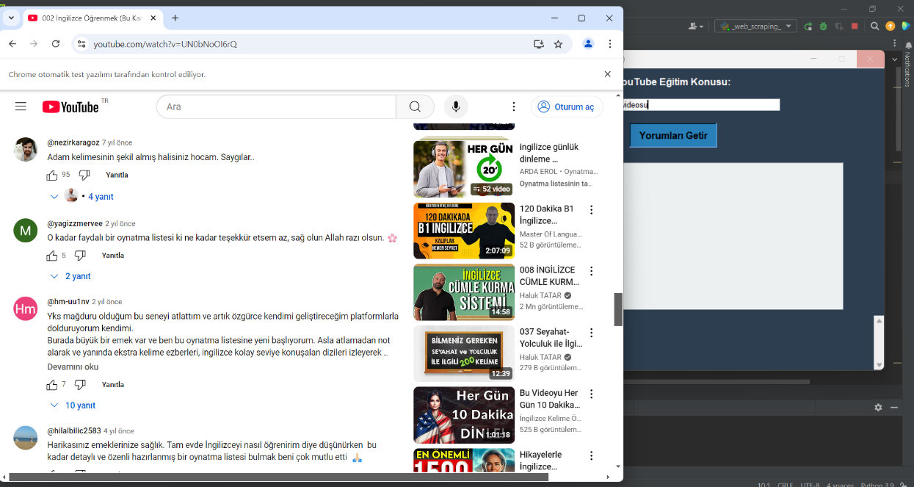

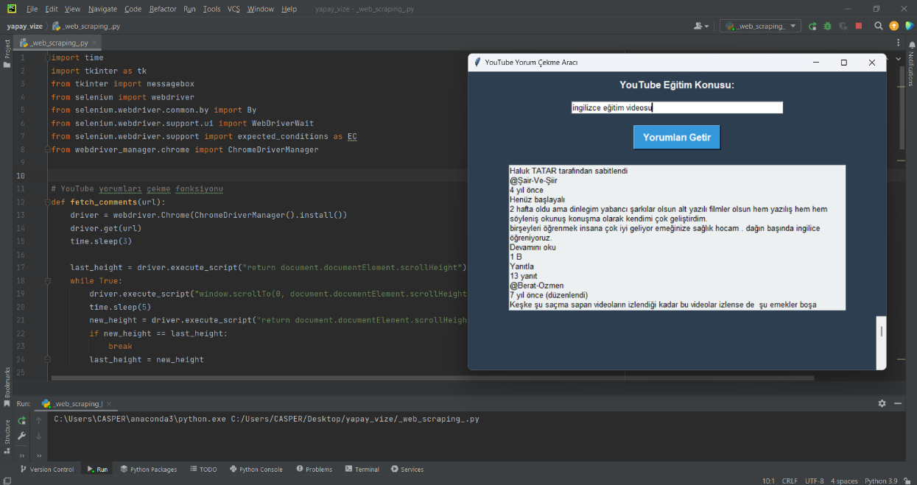

YAPAY SİNİR AĞLARINDA OLUŞTURULAN AĞ ŞEKLİ

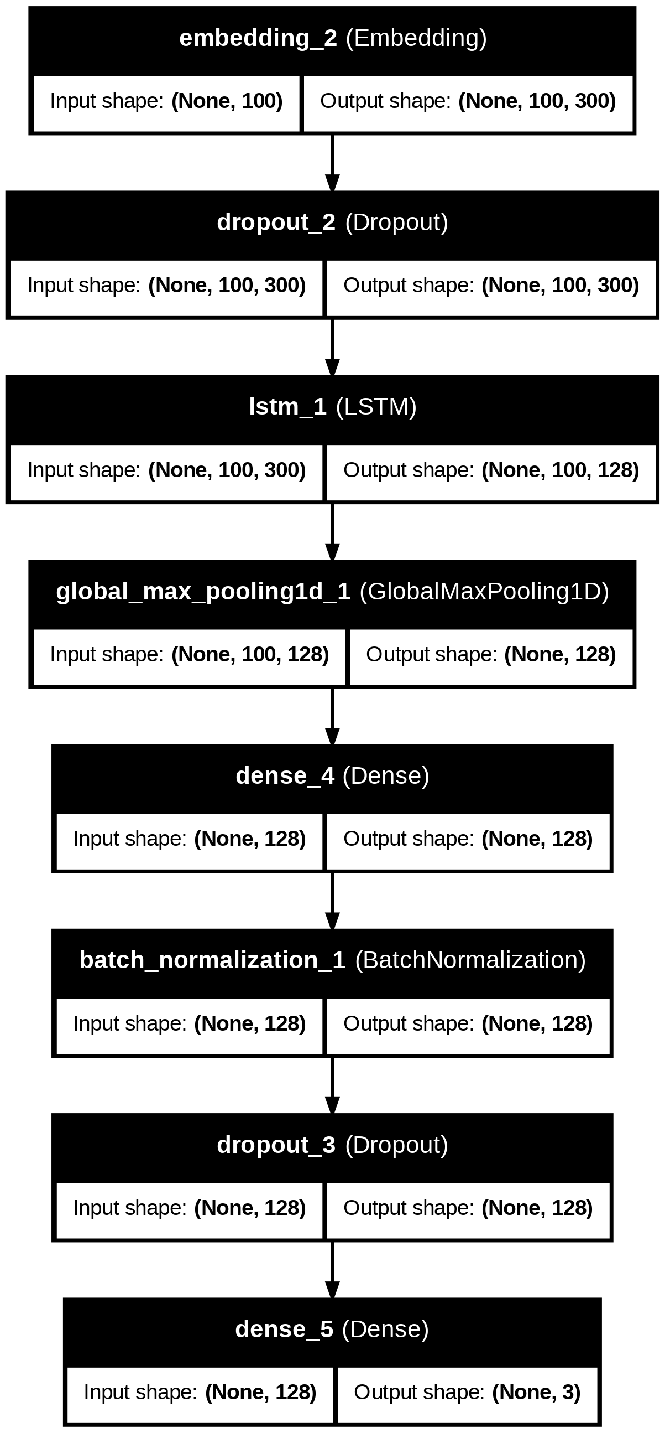

AĞ TOPOLOJİSİ VE VARSAYIMLAR

*Giriş Katmanı: Gömme Katmanı (Embedding Layer)*

Gömme katmanı, her kelimeyi belirli bir boyutta (embedding_dim) sayısal vektör olarak temsil eder. Word2Vec ile oluşturulan gömme katmanı, kelimelerin anlamsal benzerliklerini sayısal vektörlere dönüştürülür. Burada 300 boyutlu vektörlerle ifade edilen kelime vektörleri kullanılmıştır. Ağ bu katmanı kullanarak kelimeler arasındaki semantik ilişkileri anlamaya başlar.

*LSTM Katmanı (128 Nöron)*

LSTM katmanı, zaman serilerindeki bağlantıları öğrenebilme yeteneği ile tanınır. Duygu analizinde cümle yapısındaki sıralı bilgilerin anlamlandırılabilmesi için tercih edilir. Bu katmanda 128 nöron kullanılmıştır. LSTM, hücreleri tanh aktivasyon fonksiyonu ile çalışır. LSTM, verideki zamanla ilişkili bağıntıları öğrenirken “cell state” ve “hidden state” gibi parametreler kullanarak, kelimelerin konum ve ilişkilerini hafızasında tutabilir.

*Dropout Katmannı (Oran:0,5)*

Dropout katmanı, her eğitim adımında belirli oranda nöronları devre dışı bırakır. Böylece modelin eğitim verisine fazla uyum sağlaması (overfitting) önlenir. Dropout oranı 0,5’tir yani nöronların %50’si eğitim sırasında rastgele kapatılır. Modelin genelleme yeteneğini arttırır, yani daha önce görmediği veriler üzerinde daha iyi performans sağlar.

*Global Max Pooling Katmanı*

Bu katman, LSTM katmanından elde edilen özelliklerin en yüksek değerlerini alır. En anlamlı özelliklerin öne çıkarılmasını sağlar ve modelin duyarlılığını arttırır.

*Yoğun Katman (128 Nöron)*

Yoğun (Dense) katman, önceki katmanlardan gelen bilgiyi işleyip daha yüksek seviyede özellik çıkarımı yapar. 128 nöron kullanılır. Aktivasyon fonksiyonu ise ReLU’dur. Modelin daha derin özellikler öğrenmesini sağlar. ReLU, negatif değerleri sıfıra indirgediği için hesaplama kolaylığı ve doğrusal olmayan ilişkileri anlamada avantaj sağlar.

*Çıkış Katmanı (Softmax Aktivasyon Fonksiyonu ile)*

Çıkış katmanı, modelin son katmanıdır ve sınıflandırma sonuçlarını verir. Softmax aktivasyonu ile her bir sınıf için bir olasılık değeri hesaplanır. Nöron sayısı 3’tür (Olumu, Olumsuz ve Nötr).

Varsayımlar

*Dil Yapısına yönelik Varsayım:* Modelin eğitimi Türkçe dilindeki yorumlar üzerindedir. Yani modelin anlamlı sonuçlar üretebilmesi için giriş verisinin de Türkçe olması gerekmektedir. Farklı bir dilde ya da çok sayıda yabancı kelime içeren yorumlarda modelin doğruluğu düşebilir.

*Kelime Gömmesi Varsayımı:* Word2Vec modeli, yalnızca eğitim setinde gördüğü kelimeler için anlamlı vektörler üretir. Eğitim setinde yer almayan kelimeler, gömme katmanında “bilinmeyen” olarak işlenir. Bu nedenle eğitim verisinin kapsayıcı kelime hazinesi içermesi gerekmektedir.

*Overfitting Varsayımı:* Model, Dropout katmanı EarlyStopping stratejileri ile aşırı uyuma (overfitting) karşı önlem alacak şekilde tasarlanmıştır. Bu varsayım, modelin test ve doğrulama setinde yüksek doğruluk sağlamasına yönelik bir kabul içerir.

*Veri Dağılımı Varsayımı:* Eğitim verisindeki sınıfların dengeli olduğu, yani olumlu, olumsuz ve nötr sınıflarının benzer sayıda olduğu varsayılmaktadır. Aksi takdirde, model az sayıda örneği bulunan sınıflarda düşük performans gösterebilir. Veri dengesizliği durumunda sınıf ağırlıkları ayarlanabilir.

OPTİMUM AĞ TASARIMI NEDİR?

Model mimarisi, giriş dizilerini temsil etmek üzere önceden eğitilmiş Word2Vec gömmeleriyle başlatılan bir Gömme katmanından oluşur. Gömme katmanını, gömülü dizileri yeniden şekillendirmek için bir Flatten katmanı izler. Daha sonra, her ikisi de ReLU aktivasyon fonksiyonlarını kullanan, sırasıyla 128 ve 64 nöron içeren iki Dense katman birleştirilir. Overfitting’i azaltmak için her dense katmanı 0,5 bırakma oranına sahip dropout katmanları takip eder. Son katman, varsayılan çıktı sınıfı sayısıyla eşleşecek 7 nörona sahip, softmax aktivasyonuna sahip Yoğun bir katmandır. Bu ağı optimize etmek için potansiyel iyileştirmeler, farklı aktivasyon fonksiyonlarının denenmesini, yoğun katmanlardaki nöron sayısının ayarlanmasını, ayrılma oranlarının ayarlanmasını ve ek gizli katmanların veya yinelenen katmanların dahil edilmesi gibi alternatif mimarilerin araştırılması işlemleri yapıldı. Sistematik bir hiperparametre araması ve çapraz doğrulama süreci yoluyla bu yönlere ince ayar yapmak, eldeki belirli NLP görevi için en uygun konfigürasyonun belirlenmesine yardımcı olabilir.

AĞ YAPILARINI KARŞILAŞTIRMA VE SONUÇLARIN YORUMLANMASI

Başlangıçtaki ağ yapısı, temel bir LSTM ve yoğun (Dense) katmandan oluşmaktaydı ve sade bir tasarıma sahipti. Yapısal özellikleri şu şekildedir:

* Gömme Katmanı: 100 boyutlu gömme katmanı ile kelime vektörlemesi yapılmıştır.
* LSTM Katmanı: Tek bir LSTM katmanı kullanılmış ve bu katman 64 nörondan oluşmaktaydı.
* Dense Katmanı: Tek bir yoğun katman ile sınıflandırma işlemi gerçekleştirilmiştir.
* Dropout Kullanımı: Modelde Dropout katmanı kullanılmamış, dolayısıyla overfitting (aşırı uyum) riski daha yüksekti.
* Optimizasyon: SGD (Stokastik Gradyan İnişi) algoritması kullanılmış ve learning rate sabit bir değerde tutulmuştur.
* Eğitim Sonuçları: Başlangıç modeli, eğitim verilerinde belirli bir başarı oranına ulaşmış olsa da test setinde düşük bir doğruluk oranı ile sınırlı kalmıştır.

Optimum ağ yapısı, başlangıç modeline göre daha gelişmiş ve dengeli bir yapı sunmaktadır. Aşağıdaki iyileştirmeler ve eklemeler, modelin doğruluk oranını ve genellenebilirliğini artırmıştır:

* Gömme Katmanı: 300 boyutlu Word2Vec gömme katmanı ile daha fazla anlamsal bilgi sağlanmıştır.
* LSTM Katmanı: 128 nöronlu LSTM katmanı eklenmiş ve sıralı verilerde uzun süreli bağıntıların daha iyi öğrenilmesi sağlanmıştır.
* Dropout Katmanı: %50 Dropout katmanı eklenerek aşırı uyum engellenmiştir. Bu sayede model, gereksiz örüntülerden kaçınarak yalnızca genellenebilir bilgileri öğrenmiştir.
* Batch Normalization: Batch normalization ile modelin daha hızlı ve stabil bir eğitim süreci geçirmesi sağlanmıştır.
* Optimizasyon: Adam optimizasyon algoritması kullanılarak öğrenme sürecinde verimlilik artırılmış ve öğrenme oranı ayarlanabilir bir hale getirilmiştir.
* Erken Durdurma: EarlyStopping stratejisi ile aşırı eğitim engellenmiştir.

|  |  |  |
| --- | --- | --- |
| Özellik | Başlangıç Modeli | Optimum Model |
| *Eğitim Doğruluğu* | %80 | %95 |
| *Test Doğruluğu* | %70 | %92 |
| *Epoch Sayısı* | 10 | EarlyStopping ile yaklaşık 5-7 |
| *Overfitting Seviyesi* | Yüksek | Düşük |
| *Öğrenme Süresi* | Uzun | Kısa |

Sonuçların Yorumlanması

Metrikler, optimum ağ tasarımının başarısını net bir şekilde ortaya koymaktadır. Model, yalnızca eğitim setinde değil, test setinde de yüksek doğruluk ve dengeli performans sergileyerek, genellenebilir bir yapıya ulaşmıştır.

Optimum ağ tasarımına geçiş, modelin sınıflandırma yeteneğini artırmış ve genellenebilirliğini güçlendirmiştir. Başlangıç modeline kıyasla çok daha yüksek bir doğruluk oranına sahip olan bu yapı, özellikle farklı veri kaynaklarından gelen yeni yorumları başarılı bir şekilde sınıflandırabilmektedir.

YAPAY ZEKA ARACI İLE BİRLİKTE ÇÖZÜM ÖRNEĞİ

Yapay zeka tabanlı bir modelin geliştirilmesinde, her adımın açıkça anlaşılması için proje boyunca kullanılan yapay zeka aracıyla birlikte çözüm adımlarını içeren bir örnek çözüm aşağıdaki gibi olacaktır. Bu örnek çözüm, e-ticaret ürün yorumlarının sınıflandırılması için geliştirilmiş bir LSTM modeli oluşturulması ve eğitilmesi şu şekilde olacaktır.

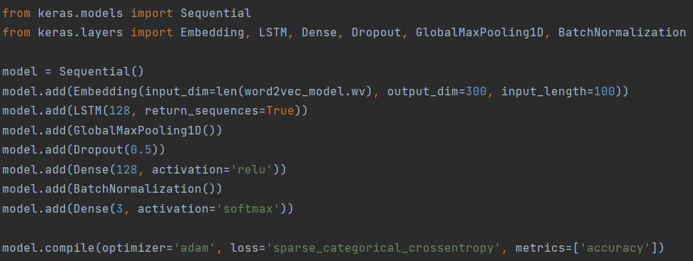

SONUÇ

Yapay sinir ağı yöntemi ile veri üzerinde çeşitli ön işleme adımları uygulanmış olmasına rağmen, sonuçların overfitting problemi ile karşılaştığı gözlemlenmiştir. Modelin eğitim verisine yüksek düzeyde uyum sağladığı tespit edilmiştir; ancak modelin, eğitim verisini dışında kalan test veya gerçek dünya verilerine beklenen performansı gösteremediği anlaşılmıştır.

Overfitting durumunun ortaya çıkmasında birkaç temel faktörün etkili olduğu düşünülmektedir. Eğitim verisinin sınırlı olması, veri setindeki dengesizlikler ve modelin yapısının, genelleme yeteneği açısından yetersiz kaldığı sonucuna ulaşılmıştır.

Gelecek çalışmalarda overfitting etkilerini azaltmak amacıyla bazı iyileştirmeler yapılması planlanabilir. Bu doğrultuda, veri setinin genişletilmesi, dropout gibi düzenleyici tekniklerin daha iyi uygulanabilmesi ve daha küçük model yapılarının tercih edilmesi göz önünde bulundurulabilir.

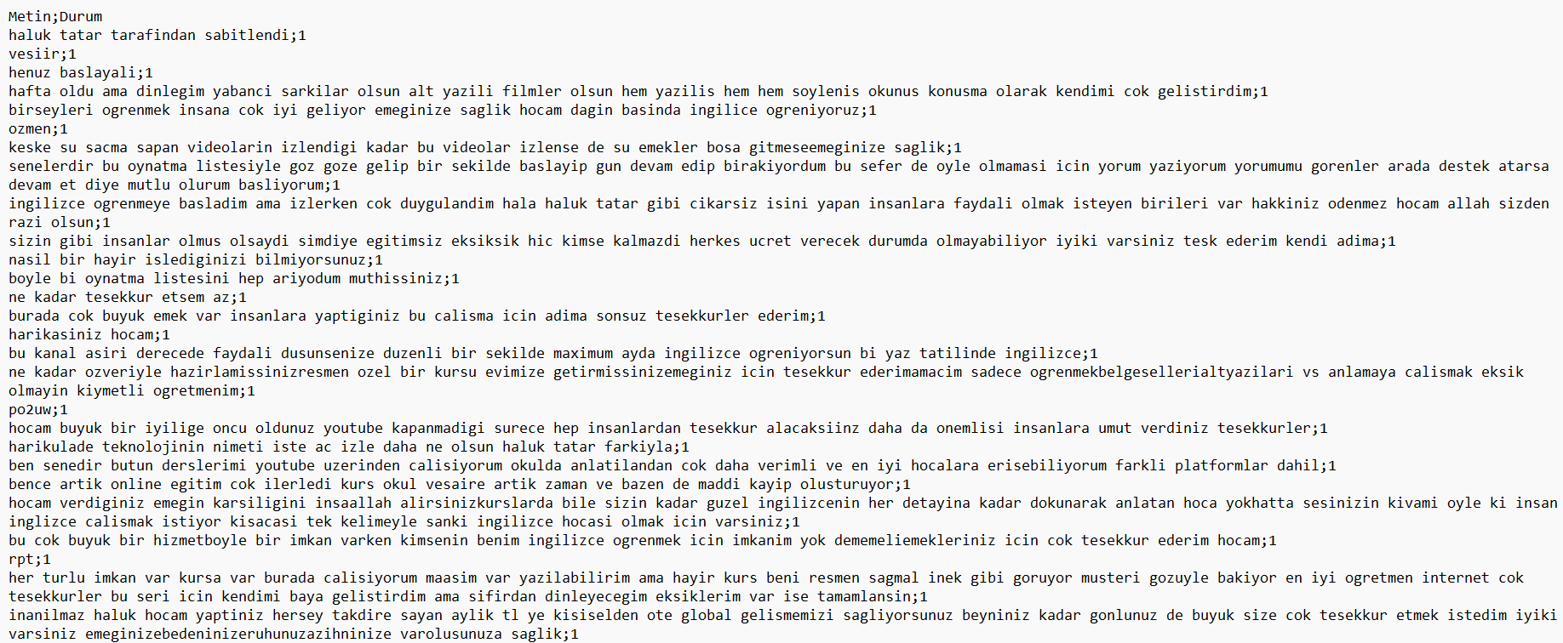

KAYNAKLAR

**Çabuk, M. (2021). E-Ticaret Ürün Yorumları. Manisa Celal Bayar Üniversitesi.** [**https://www.kaggle.com/datasets/mujdatcabuk/eticaret-urun-**](https://www.kaggle.com/datasets/mujdatcabuk/eticaret-urun-yorumlari/data)[**yorumlari/data**](https://www.kaggle.com/datasets/mujdatcabuk/eticaret-urun-yorumlari/data)

**Yıldırım, S. (2020). A Benchmark Data for Turkish Text Categorization. İstanbul Bilgi Üniversitesi.** [**https://www.kaggle.com/datasets/savasy/ttc4900/**](https://www.kaggle.com/datasets/savasy/ttc4900/)